**浙江大学城市学院**

**校园网上购物开发计划**



组序： G23 ；

组长： 乔寒月 ；

组内成员： 李欣飏，吴智宏 ；

指导老师： 杨枨 ；

提交日期： 2019/3/16 ；

版本控制

|  |  |  |  |  |  |
| --- | --- | --- | --- | --- | --- |
| 版本/状态 | 作者 | 参与者 | 批准人 | 起止日期 | 备注 |
| 1.0 | 乔寒月 | 吴志宏、李欣飏 | 杨枨 | 起：  2019/3/12  止：  2019/3/17 |  |
| 2.0 | 乔寒月 | 李欣飏、吴志宏 | 杨枨 | 起：  2019/3/19  止：  2019/3/23 |  |
| 3.0 | 乔寒月 | 李欣飏、吴志宏 | 杨枨 | 起：  2019/3/26  止：  2019/3/29 |  |
| 4.0 | 乔寒月 | 李欣飏、吴志宏 | 杨枨 | 起：  2019/4/2  止：  2019/4/7 |  |
| 5.0 | 乔寒月 | 李欣飏、吴志宏 | 杨枨 | 起：  2019/4/9  止：  2019/4/16 |  |
| 6.0 | 乔寒月 | 李欣飏 | 杨枨 | 起：  2019/4/16  止：  2019/4/21 |  |
| 7.0 | 乔寒月 | 李欣飏 | 杨枨 | 起：  2019/4/23  止：  2019/5/5 |  |
| 8.0 | 乔寒月 | 李欣飏 | 杨枨 | 起：  2019/5/7  止：  2019/5/16 |  |
| 9.0 | 乔寒月 | 李欣飏 | 杨枨 | 起：  2019/5/21  止：  2019/5/26 |  |
| 10.0 | 李欣飏 | 乔寒月 | 杨枨 | 起：  2019/6/13  止：  2019/6/15 |  |

**目录**

**第一章 引言** 1

* 1. 编写目的
  2. 项目背景
  3. 需求分析
  4. 初步可行性分析
  5. 参考资料

**第二章 项目概述**

2.1工作内容

2.2条件限制

2.3产品

2.4运行环境

2.5服务

**第三章 实施计划**

3.1工作任务的分解与人员分工

3.2进度

3.3预算

3.4关键问题

**第四章 支持条件**

4.1系统支持

**第五章 交付期限**

**第六章 专题计划要点**

**第一章 引言**

* 1. **编写目的**

我们可以在校内学生自己交易，可以有效的监督交易的可行性，对比淘宝，免去快递，为学生提供出闲置的平台，对比咸鱼又少了很多的不可靠性，避免了直接拉群可能会出现的信任危机，例如我们的用户和商家都需要实名认证，这样在交易过程中出现的问题，我们都可以找到源头迅速解决，在个人安全出现问题时，可以进行快速调查。当交易出现问题超过三次时，我们将考虑是否继续允许用户再次进行交易。

* 1. **项目背景**

任务提出者：李欣飏

项目负责人：乔寒月

系统分析员：吴智宏

系统设计员：吴智宏、李欣飏、乔寒月

程序员：吴智宏、李欣飏、乔寒月

资料员：吴智宏、李欣飏、乔寒月

* 1. **需求分析**

经调查，校内喜欢网购的人非常多，全新商品闲置不用的人高达60%，大部分人认为校内网购对校园生活有一定帮助，多数人希望能够通过校内网购获得书籍、娱乐周边等物品，对于线下交易方式，同学们普遍认为较为安全和便利。我们还发现，许多人对于售后、评价、线下交易较为重视。

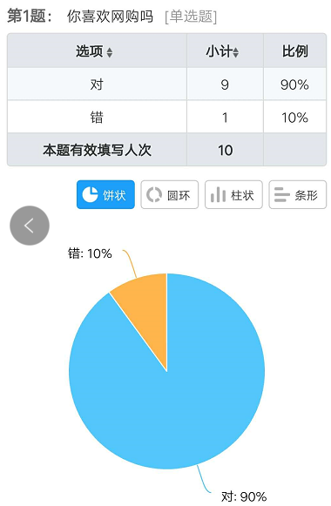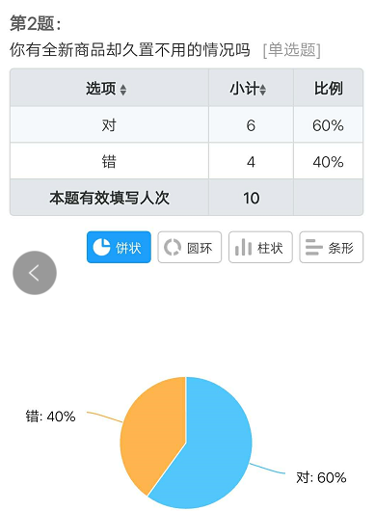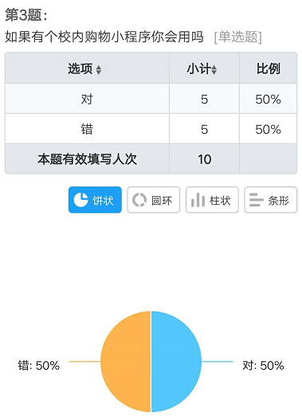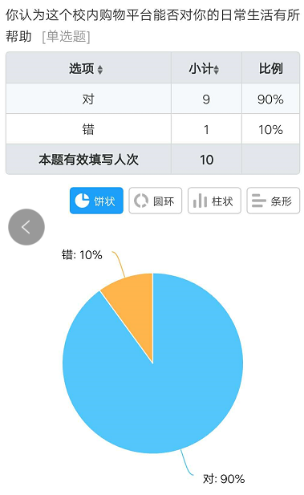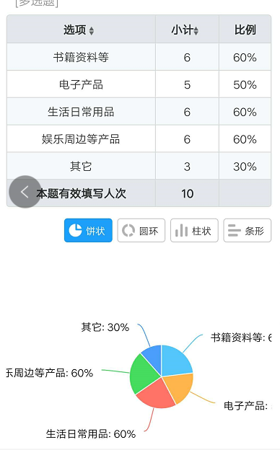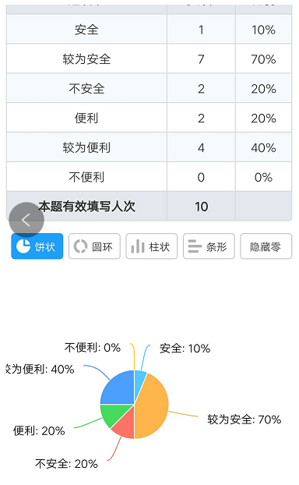

* 1. **初步可行性分**

操作可行性：大部分大学生表示愿意尝试新的购物途径。我们具有潜在的用户市场愿意提供真实信息的人数略多于不愿意的人，这表明了存在半数人重视个人信息的保护，需要完善个人信息保护，才能有更多用户愿意提供真实信息。几乎所有人都更愿意使用具有线下监控的交易平台，建立第三方监控才能保证交易的正常进行。大学生对于新的网上购物小程序具有一定的兴趣，我们的软件有合适的应用群体。而有监管平台的软件也更能获取他们的青睐，从用户需求设计界面也能给用户带来更舒服的操作体验。

技术可行性：

**技术分析**：需要人员掌握的技术有以下几种：

WXML；Javascrip；WXSS。

**功能分析：**我们可以实现的功能包括：能够充分实现买家在平台上购物、查询、退货退款、评论等一系列功能，管理员能在后台监管和修改信息。

不能实现的是对卖家对不诚信行为进行追讨，只能降低卖家对诚信积分给买家作为参考依据。

**性能分析：**本购物小程序依附于微信，具有良好的可移植性，可同时在IOS和安卓端使用，具有功能齐全、占用内存小、应用人群广等优点，但也有缺点；不能分享朋友圈、不能推送等。

**人员分析**：小组三人，组内分工明确，乔寒月负责审核报告，李欣飏负责界面原型设计，吴智宏负责完成书面报告 。功能实现上，乔寒月和李欣飏同时负责前台功能的实现，吴智宏负责后台的管理，存在技术上难以实现的个别功能，将会在讨论后决定是否舍弃。

**时间分析**：软件最后的交付时间为本学期期末，距离今天剩余2个月。目前为止已完成的工作包括界面原型设计，可行性研究报告等。从项目计划上来看，我们能在学期结束前交付软件。

经济可行性：

|  |  |  |  |  |  |
| --- | --- | --- | --- | --- | --- |
| 产品原型及UI设计 | 程序源码 | 认证费用 | 服务器费用 | 维护费用 | 总计 |
|  | 0元 | 0r | 200r/mon | 0元 | 200 |

目前为止，所花的开销只有月费200元的服务器费用，接下来会有维护费用以及人员开支。人员开支的时薪为68元，三人的时薪为204元，预计开发时间为30小时，总开销约为6120+200=6320元。

* 1. **参考资料**

张海藩、牟永敏.软件工程导论（第六版）.清华大学出版社.

**第二章 项目概述**

**2.1 工作内容**

开发项目计划编写，人才培训，人员分配，小程序设计，编写程序，程序测试，用户试用。

**2.2 条件与限制**

时间限制，必须在学期内完成

技术限制，需要自学微信小程序开发

**2.3 产品**

承闲二手购物小程序。

**用户功能：**

个人中心：包括我的收藏，我的评价，发布闲置，我的闲置，意见反馈，收货地址等内容。

关键字查询：通过关键字查询商品。

收藏：用户可以对喜欢的商品进行收藏。

购物车：用户可以将想要购买的商品加购。

提交订单：决定购买时要进行订单提交。

评价系统：收到商品可以进行评价。

查询订单信息：查询自己购买过的东西。

发布闲置：对想要售出的商品进行上传。

**管理员功能：**

管理员管理：管理管理员信息

分类管理：管理分类信息

商品管理：管理商品信息

订单管理：管理订单信息

反馈管理：管理反馈信息

**2.4 流程图**

前端：





后台：











**数据流图**

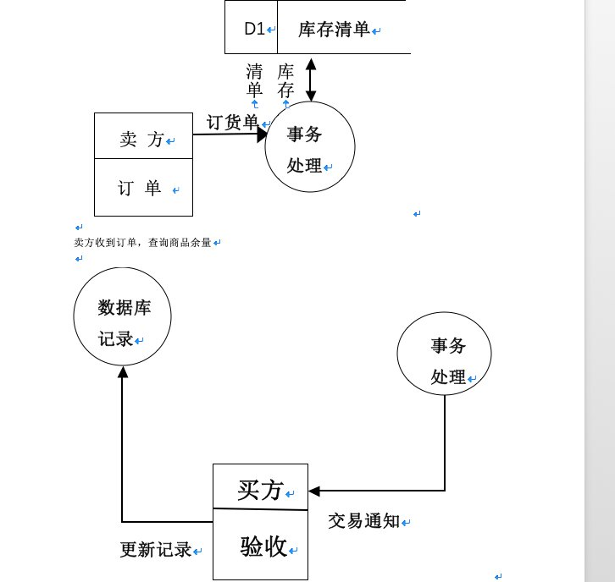

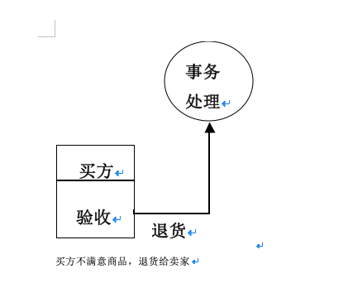

**2.5 运行环境**

附属于安卓和IOS的微信的小程序

**2.6 服务**

个人中心：包括我的收藏，我的评价，发布闲置，我的闲置，意见反馈，收货地址等内容。

关键字查询：通过关键字查询商品。

收藏：用户可以对喜欢的商品进行收藏。

购物车：用户可以将想要购买的商品加购。

提交订单：决定购买时要进行订单提交。

评价系统：收到商品可以进行评价。

查询订单信息：查询自己购买过的东西。

发布闲置：对想要售出的商品进行上传。

**第三章 实施计划**

**3.1 工作任务的分解与人员分工**

|  |  |  |  |
| --- | --- | --- | --- |
| 人员  工作任务 | **乔寒月** | **李欣飏** | **吴志宏** |
| **项目介绍** | **全部** |  |  |
| **项目计划** | 1. **前台流程图** 2. **项目计划编写、整理、更新** 3. **制作项目计划ppt** 4. **项目计划更新** | **1.第7-10次甘特图更新**  **2.后台流程图**  **3.设计小组logo**  **4.项目计划更新** | **1.第1-6次甘特图更新**  **2.数据流图**  **3.瀑布模型**  **4.进行问卷调查** |
| **可行性分析** | 1. **制作可行性分析报告ppt** 2. **可行性分析报告更新** | 1. **SWOT分析** | 1. **可行性分析报告编写** |
| **软件需求说明** | **1．界面原型设计**  **2.制作软件需求说明ppt**  **3.ER图**  **4.数据字典设计** | **1.软件需求说明整体编写** |  |
| **总体设计** | 1. **编写整理总体设计报告** 2. **系统出错设计** | 1. **系统数据结构设计** 2. **接口设计** | **1．制作总体设计ppt**  **2．总体设计运行设计编写** |
| **详细设计** | **1.详细设计首页、分类、系统结构模块编写** | **1.制作详细设计ppt**  **2.详细设计汇总**  **3.详细设计购物车个人中心模块编写** |  |
| **实现** | **1.首页、个人中心模块实现** | **1.购物车、分类模块实现** |  |
| **会议记录** | **第13次会议记录** | **第7-12次会议记录** | **第1-6次会议记录** |

**3.2 进度**

2019/3/5开始项目介绍编写。

2019/3/8 小组第1次会议

2019/3/10完成项目介绍及ppt、准备开始项目计划编写。

2019/3/12开始项目计划编写。

2019/3/15 小组第2次会议

2019/3/17完成项目计划及ppt、准备开始可行性分析报告编写。

2019/3/19项目计划修订。

2019/3/22 小组第3次会议

2019/3/23项目计划评审、项目计划再修订。

2019/3/26开始可行性分析报告编写。

2019/3/29小组第4次会议，完成可行性分析报告及ppt、准备开始SRS编写。

2019/3/30可行性分析报告评审、可行性分析报告再修订。

2019/4/2开始SRS编写。

2019/4/5 小组第5次会议

2019/4/7完成SRS及ppt、准备开始总体设计报告编写。

2019/4/9 SRS修订。

2019/4/14 SRS评审、SRS再修订。

2019/4/16开始总体设计报告编写。

2019/4/19 小组第6次会议

2019/4/21完成总体设计报告及ppt、准备开始详细设计报告编写。

2019/4/23开始详细设计报告编写。

2019/4/26 小组第7次会议

2019/5/3 小组第8次会议

2019/5/5 完成详细设计报告及ppt。

2019/5/7 设计评审

2019/5/10 小组第9次会议

2019/5/12 完成翻转课堂ppt

2019/5/14 翻转课堂

2019/5/16 设计评审

2019/5/17 小组第10次会议

2019/5/18 开始系统测试报告编写

2019/5/22 翻转课堂评审

2019/5/24 小组第11次会议

2019/5/25 系统测试报告课上评审

2019/5/26 完成测试报告及ppt

2019/5/31 小组第12次会议，修改/完善系统测试报告

2019/6/1 系统测试报告评审

甘特图：

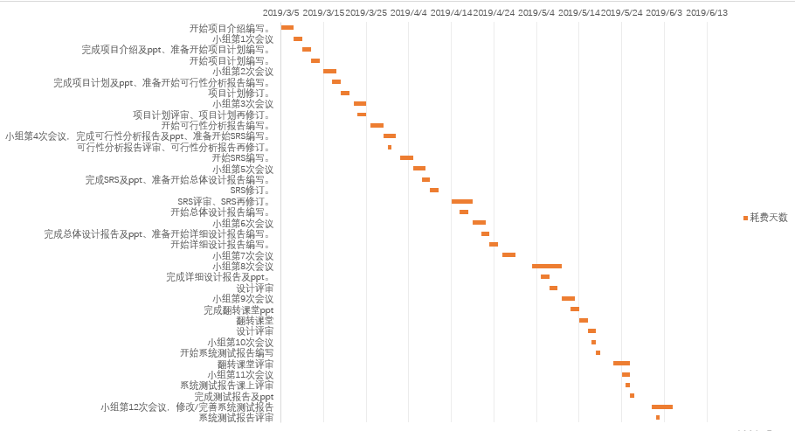

**3.3 预算**

|  |  |  |  |  |  |
| --- | --- | --- | --- | --- | --- |
| 产品原型及UI设计 | 程序源码 | 认证费用 | 服务器费用 | 维护费用 | 总计 |
| 0元 | 0 | 0元 | 200r/mon | 0元 | 200元 |

**3.4 关键问题**

代码编写和测试。

需要掌握的技术：需要人员掌握的技术有以下5种：

微信web开发者工具；

WXML(类似Html5);

Javascrip及java；

WXSS(WeiXin Style Sheets,一种样式语言, 用于描述 WXML 的组件样式);

**第四章 支持条件**

**4.1 系统支持**

Android或ios。

**第五章 交付期限**

**5.1 交付期限**

学期末。

**第六章 专题计划要点**

**6.1 计划难点**

如何响应用户需求，用户安全保障，增加用户满意度。